ÉLÉMENTS DE PLANIFICATION STRATÉGIQUE POUR L’ÉCONOMIE CIRCULAIRE AU NIVEAU DES VILLES ET RÉGIONS

Contribution pour le 2ème Congrès Interdisciplinaire du Développement Durable
Françoise BONNET (Secrétaire Générale ACR+)
Jean-Pierre ANNEQUART (Vice-Président ACR+)

INTRODUCTION
Depuis 1994, l’Association des Cités et Régions pour le Recyclage et la Gestion durable des Ressources (ACR+) prône une gestion des déchets basée sur une hiérarchie à plusieurs niveaux, telle qu’illustrée par le schéma suivant :
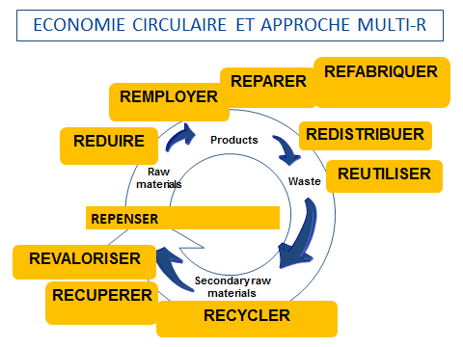
Cette approche a été confortée lors de l’Assemblée Générale, tenue à Rome en avril 2014, qui a décidé de créer un Groupe de Travail « Circular Europe Network ».

Ce réseau entend contribuer à l’émergence et à la consolidation de « l’économie circulaire » à partir de quatre principes de base :
- le respect de la hiérarchie « multi-R »
- l’application d’une hiérarchie territoriale
- la promotion de nouveaux « eco-business models »
- la gouvernance partagée
Actuellement, l’ACR+ finalise un Guide pour des Stratégies Intégrées d’économie circulaire au niveau des villes et des régions. La présente contribution s’inspire directement de ce projet de Guide.

- Cadres théoriques

  - Le concept d’économie circulaire
Par opposition à l’économie linéaire (« produire-consommer-jeter »), l’économie circulaire apparait comme une voie favorable au développement durable.
Cependant, parmi les multiples définitions de l’économie circulaire, il convient d’opérer certains choix et d’en retenir au moins les éléments fondamentaux suivants :
- Économie qui s’inspire du fonctionnement des écosystèmes naturels dans lesquels rien ne se perd et tout se transforme ;
- Économie intégrant le “life cycle thinking” à chaque étape du cycle « ressource-produit-déchet » et qui vise à réduire les gaspillages de ressources de même que les pollutions ;
- Économie qui vise une gestion en boucle des « stocks » et qui respecte la hiérarchie « multi-R » (réduction, réemploi, recyclage).

  - Le rôle des autorités locales et régionales

Les pouvoirs publics ont un rôle essentiel à remplir, surtout au niveau des villes et des régions, pour que l’économie circulaire se développe de manière appropriée.
En effet :
- des arbitrages doivent être faits entre l’offre du secteur privé et la demande des citoyens-consommateurs ;
- les autorités locales sont des acteurs de proximité qui peuvent favoriser l’application d’une hiérarchie territoriale dans le développement de l’économie circulaire
La perspective de hiérarchie territoriale signifie qu’il s’agit d’examiner d’abord les possibilités de « circularité » au niveau des quartiers puis au niveau des villes voire des entités métropolitaines et au niveau des régions avant de se situer au niveau national et international.
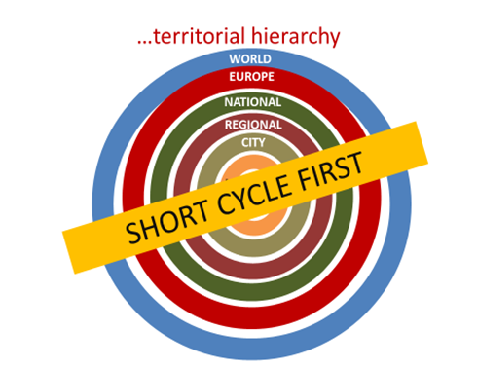
Le principe même de privilégier les circuits courts véhicule une potentialité de création de nouveaux emplois voire de relocalisation d’activités économiques.

  - De la planification « déchets » à des stratégies intégrées d’économie circulaire
Traditionnellement, les pouvoirs publics sont tenus d’élaborer des plans de prévention et gestion des déchets.
Sans pour autant y renoncer, il convient aujourd’hui d’adopter une vision stratégique plus large :
- Vision stratégique qui s’efforce d’intégrer tous les impacts environnementaux en termes de pollution comme de raréfaction des ressources ;
- Vision stratégique qui s’appuie sur de « nouveaux business modèles » voire des modifications profondes des modes tant de production que de consommation ;
- Vision stratégique qui implique tous les acteurs de la chaîne « ressources-produits-déchets »
Ainsi, il s’agit d’élaborer et de mettre en œuvre des plans (ou stratégies intégrées) d’économie circulaire territoriale.

- Diagnostic
A travers les actions d’ores et déjà menées par un certain nombre de villes et régions, on peut dégager certains éléments-clefs de la planification stratégique à développer en faveur de l’économie circulaire.

Ainsi, sur base des données rassemblées depuis près de 20 ans par l’ACR+ et plus particulièrement sur base des travaux récents engagés par cette Association, on peut formuler des recommandations « multi-instrumentales » pour les collectivités territoriales :
- Création de structures politico-administrative transversales pour l’économie circulaire ;
- Organisation de plate-forme(s) « multi-acteurs » de réflexion et d’action ;
- Révision de la réglementation en faveur de l’économie circulaire ;
- Mise en place d’incitants économiques ad hoc ;
- Mesures d’analyse du métabolisme territorial ;
- Mesures de soutien à divers « nouveaux business model » (écoconception et économie de fonctionnalité ; symbiose industrielle ; économie collaborative).

- Explicitation des données / et Références

  - Structures institutionnelles transversales
L’économie circulaire se retrouve bien évidemment à la croisée des chemins entre l’économie et l’environnement, mais aussi en relation avec d’autres domaines tels que la politique d’éco-innovation et de création d’emplois.
En toute hypothèse, il convient de rapprocher sinon de fusionner des structures traditionnelles tant politiques qu’administratives.
La coordination principale semble toutefois à maintenir au niveau des acteurs chargés spécialement d’environnement dans la mesure où l’économie circulaire plonge avant tout ses racines dans la problématique de la raréfaction des ressources naturelles.
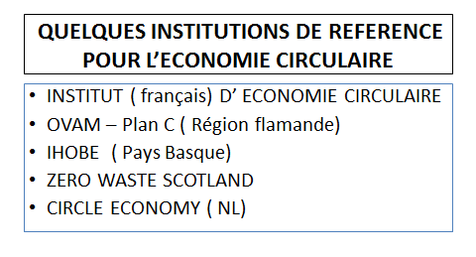

  - Gouvernance participative
L’économie circulaire se conçoit par définition en se préoccupant de toutes les étapes du cycle de vie des ressources matérielles et énergétiques. Tous les acteurs de la « chaîne » ont un rôle à jouer et il est bon de les impliquer le plus possible en amont des mesures à prendre.
De la sorte, on veillera à organiser une ou plusieurs plates-formes participatives aux différents niveaux d’action : quartier, ville, région.
Les expériences d’« agenda 21 locaux » peuvent servir comme données de base ou encore des processus tels que les « alliances emploi-environnement ». Ces alliances ont été développées par les Régions wallonnes et bruxelloises en tant que méthode de travail basée sur une participation ouverte à tous les acteurs de terrain, tant publics que privés, conduisant à identifier des besoins sectoriels et à proposer ensemble des actions pour y répondre avec un minimum de financements publics.
A noter que suivant une étude AUXILIA (menée pour compte de l’ADEME et de l’Association des Régions de France), il est bon d’envisager en premier lieu une cartographie régionale des acteurs à mobiliser et de considérer 5 chaînes spécifiques de valeur : la chaîne de valeur du marché des produits « éco-conçus » ; la chaîne de valeur du marché des biens recyclés ;la chaîne de valeur du marché des biens réemployés ; la chaîne de valeur du marché des produits et services de l’économie de la fonctionnalité ; la chaîne de valeur du marché des biens et services consommés de façon collaborative.
  - Encadrement juridique spécifique
Dans le cadre des premiers efforts stratégiques en faveur de l’économie circulaire, on portera l’attention surtout sur les réglementations applicables aux déchets et à l’énergie. Ainsi, on veillera à la formulation d’ interdictions de mise en décharge et/ou d’incinération pour les flux de déchets recyclables ; on veillera aussi à renforcer le contrôle sur les exportations illégales de « matières secondaires » ; on subordonnera la délivrance des permis d’activités économiques à des programmes de prévention ou réemploi des matériaux ; on prescrira des obligations de collecte sélective (notamment pour les biodéchets)…Par ailleurs, il est primordial d’introduire des critères favorables pour l’économie circulaire dans la réglementation et les cahiers des charges des marchés publics.
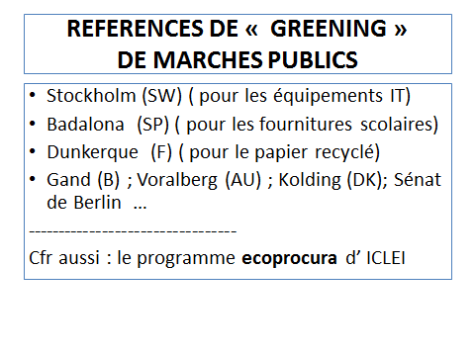

  - Incitants économiques ad hoc
Bien entendu, il est opportun de répertorier toutes les mesures financières et fiscales qui constituent des freins pour le développement d’une économie circulaire territoriale.
En outre, il convient d’envisager de créer des taxes ou subventions incitatives (que ce soit sur les produits, sur la collecte des déchets ou sur les installations industrielles). Par exemple, plutôt que des taxes à la valeur ajoutée on devrait s’orienter vers des taxes à la valeur soustraite).
Par ailleurs, les mécanismes de Responsabilité Etendue des Producteurs méritent une attention particulière du point de vue de leur modulation en relation avec la hiérarchie des déchets et l’économie circulaire.
  - Analyse du métabolisme territorial
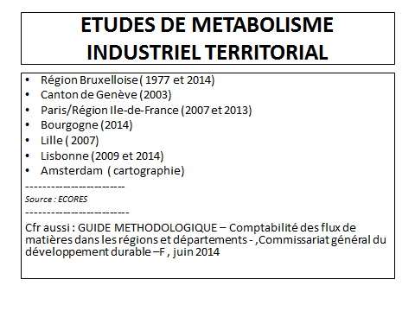
En toute hypothèse, il est indiqué de rassembler voire de cartographier les données de base quant aux principaux stocks et flux de matières et d’énergie par rapport à un territoire déterminé. Une étude du métabolisme industriel global peut se révéler utile avant de procéder à des analyses sectorielles.
  - Actions de soutien aux « eco-business models »
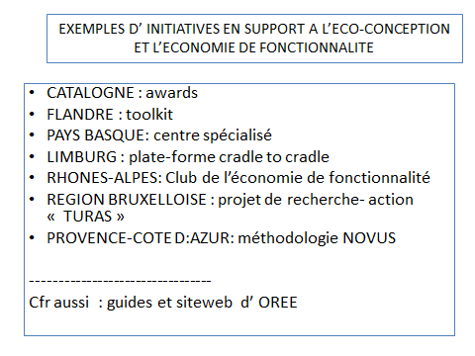
En ce qui concerne les instruments potentiels en faveur de l’éco-conception et l’économie de fonctionnalité, on peut relever la mise au point d’outils informatiques, la création de centres spécialisés et de prix, des guides et plates-formes R-D ou de partages d’infos, etc.

En ce qui concerne les instruments potentiels en faveur de symbioses industrielles, on peut relever l’organisation de bourses de déchets, la promotion d’éco-parcs industriels, des guides méthodologiques et/ou de bonnes pratiques, l’organisation de plate-forme d’échange technologique, etc.
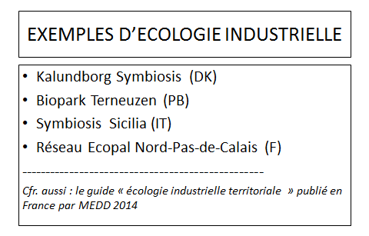
Quant à des mesures potentielles en faveur de l’économie collaborative, on retiendra d’abord la promotion du secteur du réemploi et de la réparation via des mécanismes financiers d’aide à l’économie sociale (et solidaire) ainsi que des infrastructures de « ressourceries » plutôt que de « déchetteries ».
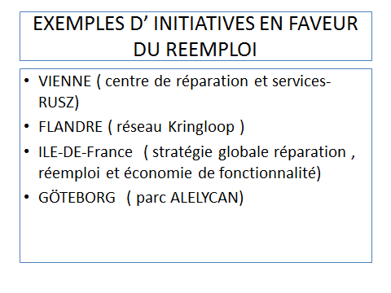
On s’efforcera également de répertorier toutes les initiatives locales nouvelles et originales dans le sens de l’économie collaborative (dons ; trocs ; potagers collectifs ; compostage de quartier ; repair cafés ;…) aux fins d’éventuelles actions politiques-relais

CONCLUSION

Les villes et régions sont des acteurs clés de l’avenir de l’économie circulaire de par leur rôle de facilitateurs , rassembleurs et d’initiateurs ». Elles se doivent de revoir leurs plans de prévention et gestion des déchets et d’évoluer progressivement vers une planification stratégique plus globale s’inspirant du concept d’économie circulaire.

Bibliographie
ACR+, « How the Zero waste strategy can be a key element towards a European circular economy », ACR+ 20 years vision and conference proceedings, Rome, 2014
ADEME/ARF, « Guide méthodologique du développement des stratégies régionales d’économie circulaire en France », Octobre 2014
ADOUE Cyril, BEULQUE Rémi, CARRE Laetitia, COUTEAU Julie, « Quelles stratégies d’entreprise pour une économie circulaire moteur de croissance ? Amorcer la transition, construire le modèle de demain », Institut de l’économie circulaire, septembre 2014
ALLIANCE EMPLOI ENVIRONNEMENT, « Nouvelle dynamique sectorielle », Rapport pluriannuel 2010-2014, 2014
HANEMAAIJER Aldert et al, « Green gains - In search of opportunities for the Dutch economy », PBL Netherlands Environmental Assessment Agency, The Hague, 2014
MCKINSEY &COMPANY, « Vers une économie économique », Institut de développement de produits et Pôle Eco-conception et Management du Cycle de Vie, 2014

